Непосредственно образовательная деятельность с дошкольниками в средней группе.

С целью систематизации и закрепления знаний детей по лексической теме «Одежда, обувь, головные уборы» была проведена НОД с детьми в средней группе с приглашением родителей и старшего воспитателя. Открытое занятие было построено в форме путешествия. Оно началось с коммуникативной игры «Здравствуй, друг!», которая дала положительный настрой на занятие. Появление куклы Лили стало сюрпризным моментом. Дети вместе с Лилей совершили путешествие по разным отделам магазина, помогая ей купить одежду, обувь, головной убор. После отгадывания загадок, дети определили, в каком отделе они оказались. Беседовали вместе с детьми, зачем человеку нужна одежда, обувь, головной убор, из чего они могут быть изготовлены и как за ними ухаживать. Покупая одежду, обувь, головной убор для куклы Лили, дети описывали их по плану. Поиграли в игры «Какая бывает одежда», «Один – много», «Шкаф для маминой и Таниной одежды» с выставлением предметных картинок. Гости и кукла Лиля остались довольны.

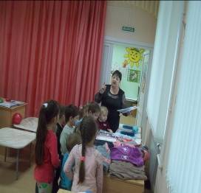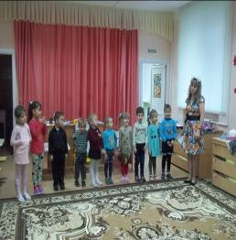

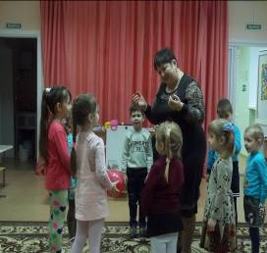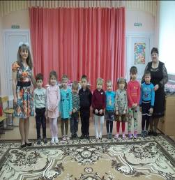

Воспитатель: Юнусова Р.А.

